17103 | Базовый уровень  Идентификационный номер теста  Записывается в окно программы при вводе результатов тестирования

Тема: Координаты на прямой и плоскости

Вариант 3

1 | Укажите рисунок, на котором изображено множество решений двойного неравенства – 6 ≤ х ≤ 6.  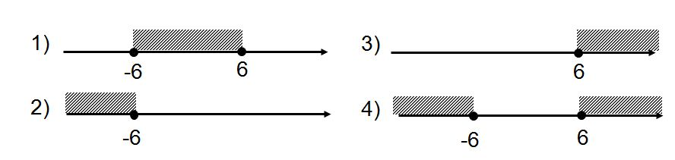
2 | 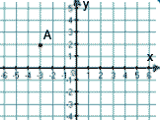  Назовите ординату точки А.  1) 2 2) 3  3) –2 4) –3
3 | Найдите координаты точки пересечения прямой 5х – 2у + 12 =0. с осью ОУ.  В ответе укажите ординату этой точки.  Ответ:
4 | Укажите уравнение, для которого пара чисел (–4; 2) является решением.  1) 5х -2у +16 = 0 2) 3х + у² – 1 = 0  3) х² + у² – 20 = 0 4) 3ху + 25 = 0
5 | 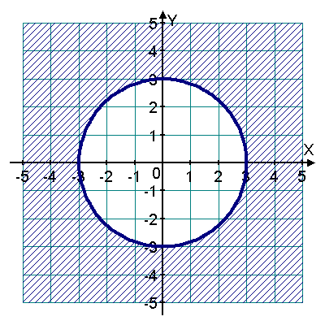  Множество решений какого неравенства изображено на рисунке?  1) х² + у² ≤ 9  2) х² + у² ≥ 3  3) х² – у² ≤ 3  4) х² + у² ≥ 9

Выполнил (а)__________________________ Класс: _____________
Дата: ____ _________201__г.

